
ESTADO DO RIO DE JANEIRO
Câmara Municipal de Barra do Piraí
GABINETE DO VEREADOR – JEORDANE PERINO

INDICAÇÃO Nº. _____/2023.

Na forma que determina o Regimento Interno desta Casa Legislativa, Vereador que a subscreve SOLICITA que a mesa envie expediente ao Exmo. SR. Prefeito Municipal, a fim de que S. Exa. Viabilize junto aos órgãos competentes com a máxima urgência, calçamento na Rua Antônio da Silva Brinco, Bairro Asa Branca, nesta cidade.
JUSTIFICATIVA: Pois o calçamento da localidade encontra-se em péssimo estado de conservação.
.
Sala Barão do Rio Bonito, 15 de junho de 2023.

____________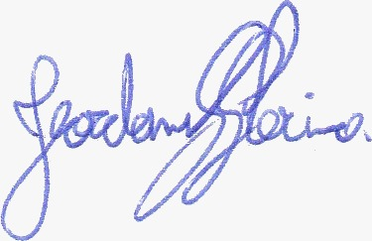___________________
JEORDANE PERINO
Vereador

